ZAHNBLATT FÜR DAS SCHULJAHR 2022/2023

Auszufüllen durch Schulsekretariat
Schüler/in | Erziehungsberechtigte/r
Geburtsdatum
Telefon
Schule / Klasse
Lehrperson

Anmeldung zur Kontrolle: Bitte ankreuzen!
Kontrolle und Behandlung Schulzahnarzt/Schulzahnärztin
Kontrolle Schulzahnarzt/Schulzahnärztin und Behandlung Privatzahnarzt/Privatzahnärztin
Kontrolle und Behandlung Privatzahnarzt/Privatzahnärztin
(Bestätigung durch Privatzahnarzt/Privatzahnärztin)

Schulzahnärzte/Schulzahnärztinnen: Bitte ankreuzen!
Zahnarztpraxis [Name, Adresse, Telefonnummer]
[etc.]

Datum Unterschrift Erziehungsberechtigte/r
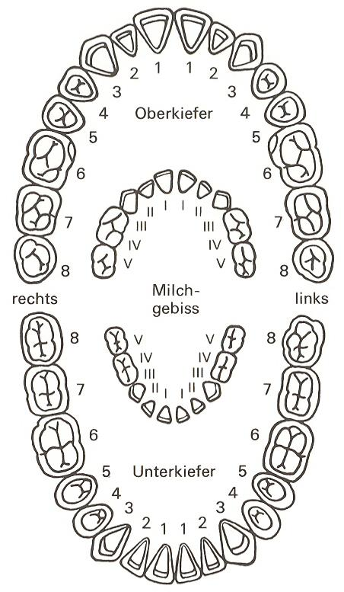

Die zahnärztliche Behandlung ist
notwendig
nicht notwendig
Grund:

Kieferorthopädie
Behandlung notwendig
Behandlung nicht notwendig
Behandlung abklären/abwarten
in Behandlung

Professionelle Zahnreinigung
notwendig
nicht notwendig

Datum Stempel Zahnarztpraxis

Bemerkungen: | Kostenvoranschlag:  Fr.

